Краевое государственное бюджетное учреждение дополнительного образования «Алтайский краевой детский экологический центр»
Объединение «ШКОЛА СВЕТОВОЙ МИКРОСКОПИИ»
Алтайский край, г. Барнаул

Всероссийский конкурс юных исследователей окружающей среды
имени Б.В. Всесвятского (с международным участием)

Юные исследователи

Особенности поведения и структуры ловчей сети
паука-кругопряда рода Larinioides (Caporiacco, 1934) (Aranei: Araneidae) на территории степного Алтая

Автор: Ашенбреннер Елизавета,
ученица 7 класса, обучающаяся
КГБУ ДО АКДЭЦ

Руководитель: Ашенбреннер Елена
Сергеевна, педагог дополнительного
образования КГБУ ДО АКДЭЦ

Научный консультант: Фомичев Александр Анатольевич, преподаватель кафедры зоологии и физиологии Института биологии и биотехнологии АлтГУ

2023 г.
Оглавление
Введение 3
1. Теоретическая часть 4
1.1 Некоторые данные о распространении пауков рода Larinioides 4
1.2 Особенности структуры ловчих сетей некоторых видов пауков рода Larinioides 6
2. Материал и методы исследований 7
3. Результаты исследований 8
3.1 Особенности поведения и активности Larinioides sclopetarius 8
3.2 Охота и рацион питания Larinioides sclopetarius 9
3.3 Структура и параметры ловчей сети Larinioides sclopetarius 10
Выводы 12
Список литературы 13
Приложение 15

Введение

Размеры и структура ловчих сетей пауков имеют не только видовую типичность, но зависят и от ряда факторов, например, таких как: возраст паука, биологические и экологические условия. В последнее время в поле зрения ученых изучение строения ловчих сетей пауков семейства Araneidae. В частности, арахнологов интересует вопрос выявления экологических составляющих, которые влияют на структуру паутины. В основе изменений ее структуры в процессе строительства находится индивидуальная поведенческая пластичность, которая особенно характерна для кругопрядов. Изученность ловчих сетей пауков-кругопрядов на территории России невелика. В Западносибирском регионе количественные показатели паутины описаны только у нескольких известных видов. О первой находке Larinioides sclopetarius (Clerck, 1757) сообщается в 2006 году на территории Северного Алтая. На степной территории Алтайского края вид ранее не был известен и описан. В связи с чем, изучены, описаны особенности активности, плетения, охоты, рациона питания и количественные показатели ловчей сети Larinioides sclopetarius.
Цель – получение новых данных об особенностях поведения и параметрах ловчей сети нового вида для территории степного Алтая паука-кругопряда.
Задачи:
- описать особенности активности, плетения паутины, охоты и питания, паука;
- определить рацион питания паука;
- определить количественные показатели ловчей сети паука.
Объект исследования – Larinioides sclopetarius.
Предмет – особенности поведения и параметры ловчей сети паука-кругопряда.
Материал и методы. Исследования проводились с мая по сентябрь 2023 года в Романовском районе Алтайского края. Изучено 10 паутин Larinioides sclopetarius на придомовой территории. Наблюдение проводили при различных погодных условиях в темное время суток в период с 22:00 до 01:30 ч. мин. В сухую погоду измеряли ловчие сети по методике эталонных сетей (Тыщенко В. П., 1985) с некоторыми изменениями и дополнительным определением асимметрии.
Новизна. На территории степного Алтая впервые обнаружен и описан новый вид паука-кругопряда Larinioides sclopetarius (Clerck, 1757) рода Larinioides (Caporiacco, 1934). Установлены особенности поведения и структуры ловчей сети данного вида.
Практическая значимость. Данные исследований могут быть использованы специалистами (биологами, экологами и др.), учеными-арахнологами для оценки видового разнообразия, изучения динамики численности пауков, мониторинга состояния окружающей среды; в учебном процессе в ВУЗах, детских образовательных организациях.

1. Теоретическая часть

1.1 Некоторые данные о распространении пауков рода Larinioides

Видовой состав фауны пауков является характерным для различных территорий и может быть информативным для зоогеографического анализа. Несмотря на количество и разноплановость исследований российских ученых, изученность фауны пауков остается выше в странах Западной Европы [2].
Семейство Araneidae (пауки-кругопряды, пауки-крестовики) является третьим по численности видов. Из известных 2985 видов кругопрядов, относящимся к 167-ми родам, в России встречается около 105 видов из 19-ти родов. Для азиатской части России характерно наибольшее видовое разнообразие (90 видов из 19 родов) [6].
Данные о видах рода Larinioides (Caporiacco, 1934) варьируют. В 2015 году указывается, что род насчитывает 6 видов и 1 подвид. При этом L. chabarovi – известен только с Дальнего Востока. С учетом переописания L. jalimovi (Bachwalov 1981) видов стало 7. Таким образом, по последним данным род Larinioides включает 7 видов: L. chabarovi (Bakhvalov, 1981), L. cornutus (Clerck, 1757), L. folium (Schrank, 1803), L. ixobolus (Thorell, 1873), L. patagiatus (Clerck, 1757), L. sclopetarius (Clerck, 1757), L. suspicax (O. Pickard-Cambridge, 1876), L. jalimovi (Bachwalov 1981) [7].
Род Larinioides распространен в Киргизии, Таджикистане, Украине, Молдавии, Литве, Белоруссии, Азербайджане, Казахстане, России. В Дагестане встречаются два вида – L. folium и L. ixobolus [1]. Ареал L. folium от Центральной Европы до Тувы, на юг, вероятно, до Турции и Кавказа. Уточняется, что севернее и южнее замещается другими очень близкими видами – L. cornutus и L. suspicax, соответственно. При этом границы ареалов этих трёх викарирующих видов в деталях не выяснены. L. ixobolus встречается от Нидерландов до Кыргызстана и Китая, от Скандинавии до Анатолии и Китая [4].
В каталоге пауков Среднего Поволжья сообщается, что L. cornutus населяет в Нижегородской области суходольные луга, осоковые болота; в Республике Марий Эл встречается в дубравах; в Чувашии найден в поле; в Татарстане массово повсюду, включая постройки; в Самарской области населяет травостой прибрежной растительности и степей.
L. folium в Татарстане отмечен в норах барсука, в сосняках бруснично-мшистых и липовых с елью; в Самарской области на берегах водоемов.
L. ixobolus в Нижегородской области описан, как вид, часто проникающий в жилые помещения; в Республике Марий Эл встречается в дубравах; в Татарстане обычен в лиственных и смешанных лесах, сосняках бруснично-мшистых и липовых с елью; в Самарской области встречается в садах, парках, постройках человека, хозяйственных постройках, на заборах, крышах и стенах домов, под корой деревьев.
L. patagiatus в Нижегородской области доминирует среди пауков городской территории; в Республике Марий Эл и Чувашии населяет дубравы; в Татарстане обитает в норах барсука и массово повсюду; в Самарской области для вида характерен травостой пойменных и суходольных лугов.
L. sericatus в Самарской области и Республике Марий Эл обитает в травостое дубрав; в Татарстане встречается на берегах озер и остепененных участках [5].
По данным исследователей количество видов кругопрядов юга Западной Сибири составляет 31, относящихся к 14-ти родам. Сообщается, что род Larinioides не является самым многочисленным и представлен всего 4-мя видами. Larinioides – типичный род смешанного леса, осинника, сосняка, связанный с древесно-кустарниковой растительностью. L. patagiatus – многочисленный лесной вид, который вместе с L. folium массово встречается на заболоченных участках и по берегам водоемов. Оба вида входят в категорию многочисленных видов, встречающихся на полянах и разнотравно-злаковых лугах. L. cornutus в большей степени встречается на луговых биотопах [3].
Представители рода Larinioides повсеместно распространены по всей территории азиатской части России. Пауки рода Larinioides устраивают закрытые убежища (свернутые или сплетенные в конус листья, трубка под корой деревьев, трещины скал) недалеко от гнезда. Исследователи описывают пример представителя – L. cornutus – как вид, сплетающий сети исключительно у воды [6].
Ряд ученых считают, что виды Larinioides строят вертикальные кругообразные сети, преимущественно возле воды, на камышах, мостах и заборах. При этом L. jalimovi и L. cornutus в сложных условиях обитания без подходящей растительности могут прятаться среди камней. L. patagiatus иногда строит паутину вдали от воды на стволах деревьев. Убежища L. cornutus и L. folium обычно покрыты растениями; L. ixobolus, L. sericatus прячутся под корой или в расщелинах [10].
L. cornutus обнаружен в Красноярском крае (Западный саян) на хребте Ергаки [9].
Информация о распространении и особенностях поведения L. sclopetarius или, так называемого мостового паука, доступна преимущественно на зарубежных электронных ресурсах. Сообщается, что вид локально распространен в Англии, реже в Уэльсе и Шотландии. Встречается в Западной и Центральной Европе. Описывается, что близость к воде, по-видимому, является необходимостью для этого вида. Его естественной средой обитания являются стволы деревьев, прилегающие к воде, но обычно он обитает на заборах и мостах, а также под понтоном, плавающим на высоте примерно 30-50 мм над водой. Значительное их количество было обнаружено на лодке, пришвартованной на судне «Челмер и Блэкуотер Навигейшн» в Эссексе. Предпочтительны также постройки у воды, но на растительности он встречается нечасто, хотя часто встречается на жесткой растительности в саду, примыкающем к заброшенному гравийному карьеру. Взрослые особи обоих полов отмечаются летом и осенью, однако самки могут быть половозрелыми круглый год. Холодным январским утром самку нашли в спящем состоянии под деревянными конструкциями. Вид очень локальный, но там, где он встречается, паук может быть многочисленным [11, 12].
С 2001 по 2005 гг. учеными проведены детальные исследования фауны пауков Северного Алтая. Из рода Larinioides найдены L. patagiatus и L. sclopetarius. При этом L. sclopetarius зарегистрирован, как вид, найденный впервые на территории Западной Сибири и более никем не описан [2].

1.2 Особенности структуры ловчих сетей некоторых видов пауков рода Larinioides

Род Larinioides на территории Российской Федерации представлен 6 видами, из которых 4 обнаружены в Томской области. Пауки вида L. cornutus являются типичными кругопрядами и плетут структурные ловчие сети на высоте 1 метра от земли. Сеть достаточно компактная, симметричной шарообразной структуры без резко выраженной асимметрии. Четко выраженная центральная зона состоит из 5 витков (диагностический признак вида). Свободная зона достаточно большая с явной асимметрией вниз. Паук предпочитает места с повышенной влажностью: заливные луга, около воды. Плетут на кустарниках, разнотравной растительности. Сооружают убежища из травы.
Пауки вида L. patagiatus плетут компактные, правильной овальной формы сети с незначительной асимметрией вниз. Ловчая зона обширная и плотная за счет большого количества ловчих нитей. Центральная зона из 5-ти витков, крупная, четко выражена. Свободная зона смещена вниз и влево. Сеть L. patagiatus отличается сравнительно небольшим количеством радиусов (23) при одновременно большом количестве ловчих нитей. Паук предпочитает придорожные и околоводные участки с частыми порывами ветра [3].
Данных об особенностях плетения и структурных особенностях ловчей сети L. sclopetarius на территории России в доступных источниках не обнаружено. Нет данных и в зарубежных источниках информации.

2. Материал и методы исследований

Исследования проводились с мая по сентябрь 2023 года в Романовском районе Алтайского края. Вид определен научным консультантом-арахнологом, м.н.с УПБП «Южно-Сибирский ботанический сад» А.А. Фомичевым (https://www.asu.ru/univer_about/personalities/2216/). Для определения вида материал собирали и фиксировали в 70% этиловом спирте.
Наблюдение проводили при различных погодных условиях в темное время суток в период с 22:00 до 01:30 ч. мин. В сухую погоду измеряли ловчие сети по методике эталонных сетей (Тыщенко В. П., 1985) с некоторыми изменениями и дополнительным определением асимметрии [8].
Изучено 10 паутин L. sclopetarius на придомовой территории. Каждую паутину при помощи линейки и измерительной рулетки измеряли 10 раз (всего 100 измерений). Размерные группы формировали на основании визуальной оценки каждой особи.
Обработку результатов измерений проводили при помощи программы работы с электронными таблицами Microsoft Excel. Фотографии паука выполнены в ночное время при помощи камеры смартфона Xiaomi Redmi 9A Pro.

3. Результаты исследований

3.1 Особенности поведения и активности Larinioides sclopetarius

Larinioides sclopetarius на хозяйственном дворе встречается локально и многочисленно, наряду с другими видами пауков. Паук хорошо соседствует с другими кругопрядами и тенетниками. Является самым крупным представителем, плетущим самые объемные сети. Вид предпочитает самые различные укромные места среди хозяйственных построек и инвентаря. Для плетения ловчей сети выбирает: бельевые веревки, большие трубы, заборы, стены ветхих построек, столбы, пустые дверные проемы и др. ровные поверхности. Паук не встречается на растительных объектах.
Сезонная активность паука продолжается с мая по сентябрь и зависит от температурного режима. Суточная активность сопряжена с наступлением темноты и рассвета. В сумеречное время пауки появляются из укрытий и ближе к полуночи начинают плести сети (табл. 1).

Таблица 1. Суточная активность Larinioides sclopetarius

Вид активности | Среднее время активности, ч:мин.
Вид активности | Раннее | Позднее | Среднее
Выход из укрытия | 21:34 | 23:34 | 22:17
Плетение сети | 21:40 | 24:16 | 22:53
Положение в центральной зоне | 21:50 | 24:30 | 23:24

Раннее время активности паука возможно в случае пасмурной погоды, когда темное время наступает раньше. Плетение сети в более позднее время может быть связано с восстановлением старой сети и последующим плетением новой, либо с более поздним появлением из укрытия. В среднем появление Larinioides sclopetarius заметно уже с 22 часов. Плетение сети происходит в период с 22:30 до 23:30 ч. мин., что расходится с другими данными о пауках-кругопрядах рода Larinioides. Измерения паутины целесообразно проводить после полуночи.
Время плетения паутины составляет 30-60 мин. Плетут и самцы, и самки (прил. 1, рис. 1-4). При этом самцы чаще находятся в движении (не плетут) – перемещаются по территории, окружающей паутину самки. Самки агрессивно атакуют самцов. С августа визуально увеличивается число ловчих сетей за счет активности мелких особей, а также, появление самцов становится наиболее заметным.
Для размещения ловчей сети Larinioides sclopetarius выбирает наиболее спокойные малопосещаемые человеком и домашними животными места. Паук избегает ветродоступных и освещенных зон, что так же не согласуется с данными о других видах кругопрядов рода Larinioides.
Larinioides sclopetarius преимущественно плетет сеть ежедневно, так как паутина разрушается после ночной охоты. Регулярны и случаи восстановления сети, но при этом она отличается асимметрией и полным нарушением структуры. Отмечено несколько случаев, в которых Larinioides sclopetarius сначала восстанавливал сеть, а затем плел новую. В данном случае время начала охоты сдвигалось на несколько часов.
На процесс плетения и структуру сети оказывает влияние ряд факторов. Отмечено, что при температуре +5-+8 ⁰С пауки либо не плетут сети, либо активность плетения существенно снижается. Пауки активны в пасмурную и влажную погоду, но во время дождя уходят в укрытие. К осени (август-сентябрь) с наступлением более холодного времени года паутина чаще имеет нарушенную структуру и уменьшается в размерах даже у самых крупных особей.

3.2 Охота и рацион питания Larinioides sclopetarius

Расположение Larinioides sclopetarius в центральной зоне паутины означает готовность ловчей сети и начало охоты (прил. 2, рис. 5). Поведение Larinioides sclopetarius по отношению к различным видам добычи варьирует. Рацион питания составляют различные насекомые, которые встречаются в темное время суток и характерны для данной территории. Дополнительное освещение паутины и искусственная подсадка насекомых позволила выявить предпочтение паука в питании (табл. 2).

Таблица 2. Предпочтение паука в питании

Вид добычи | Попадание в паутину | Реакция на добычу
Мошка | Часто | Реагирует быстро и активно. Съедает сразу в начале охоты. При обилии мошек на паутине – не реагирует
Комар | Часто
Моль | Часто | Реагирует быстро и активно. Оборачивает в паутину на месте ловли. Иногда перемещает в центр
Муха | Редко | Реагирует редко, в случае голода или при отсутствии мелких насекомых. Оборачивает в паутину на месте ловли. Чаще может отказаться от данного вида добычи
Жук | Редко
Клоп | Редко | Не реагирует
Стрекоза | Редко | Реагирует после снижения активности добычи (с осторожностью воспринимает преобладающие размеры). Оборачивает в паутину на месте ловли по частям тела насекомого
Муравей | Редко | Не реагирует

Larinioides sclopetarius различает добычу по виду и размеру. В питании предпочитает мелкую моль, мошку и различный гнус. Проявляет осторожность при нападении на более крупную добычу (стрекоз, прил. 2, рис. 6).

3.3 Структура и параметры ловчей сети Larinioides sclopetarius

Изучены 3 группы пауков: мелкие, средние и крупные. Larinioides sclopetarius плетет сеть на расстоянии от земли в среднем 1,5 метра (табл. 3).

Таблица 3. Расстояние ловчей сети от земли

Параметр | Размерная группа
Параметр | Мелкие | Средние | Крупные
Расстояние до земли, см | 154,4 | 139,0 | 148,3

Паутины мелких особей обнаружены на хозпостройках и на большей высоте (свыше 2 метров). Крупные особи предпочитают меньшее расстояние от земли.
Структура ловчей сети Larinioides sclopetarius характерна для пауков-кругопрядов (прил. 2, рис. 7). Параметры ловчей сети Larinioides sclopetarius представлены в таблице 4.

Таблица 4. Параметры ловчей сети

Параметр (ср.знач.) | Группа пауков
Параметр (ср.знач.) | Мелкие | Средние | Крупные
Число витков в центре | 4 | 4 | 4
Число радиусов | 19 | 18 | 17
Длина радиусов | 16,5 | 19,6 | 20,0
Размер центральной зоны | 0,6 | 1,0 | 1,1
Размер свободной зоны | 1,5 | 1,5 | 2,1
Размер ловчей зоны | 11,4 | 11,6 | 13,7
Количество ловчих нитей | 27 | 31 | 28

В центре сети Larinioides sclopetarius число витков варьирует от 3-х до 5-ти. Преимущественно витков 4, что характерно для всех групп. При этом размер центральной зоны сопряжен с размером паука: мелкие особи плетут 3-4 витка, более крупные 4-5, очень редко 6. У крупных особей паутины с более длинными радиусами в меньшим количестве. Ловчая и свободная зоны крупных пауков больше по размеру. В структуре паутины ловчая зона достаточно широкая (11-14 см). Между размером паука и количеством ловчих нитей связи не выявлено. При этом визуально (но не достоверно) расстояние между нитями ловчей зоны меньше у мелких, а количество нитей преобладает у средних особей (прил. 2, рис. 8).
В общем объеме паутины зоны представлены в определенном соотношении (рис. 1).
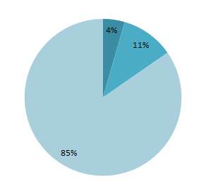 | 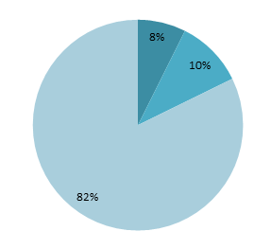 | 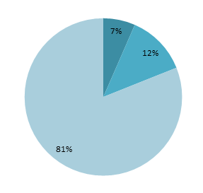
Мелкие | Средние | Крупные

Рис. 1 Соотношение зон в ловчей сети
(4-8% центральная, 10-12% свободная, 81-85% ловчая)

У мелких особей в сравнении с другими группами пауков центральная зона занимает меньший объем в структуре сети, ловчая – больший.
Сеть округлая, без выраженной асимметрии. Незначительно смещена вниз, что отражается в большей длине радиусов и количестве ловчих нитей. Центральная и свободная зоны слегка смещены вниз (прил. 3, рис. 9-11).

Выводы

- Larinioides sclopetarius имеет сезонную активность, сопряженную с температурой окружающей среды; суточную, связанную с наступлением темного времени суток; погодную. Ловчую сеть и самцы и самки плетут ежедневно ближе к полуночи. При этом первые плетут в меньшей степени. Охота начинается с момента расположения в центральной зоне. Добычу в укрытие утаскивает очень редко. Имеет особенности питания в зависимости от вида и размера добычи. Для обитания предпочитает хозяйственные постройки, инвентарь.
- Рацион питания составляют различные насекомые, которые встречаются в темное время суток и характерны для данной местности. Преимущественно мошка, различный гнус, моль.
- Ловчая сеть Larinioides sclopetarius структурная, типичная для пауков-кругопрядов. Округлой формы с незначительной асимметрией вниз, что отражено в длине радиусов, количестве ловчих нитей, слабом смещении центральной и свободной зон. Количество радиусов (17-19) зависит от размера паука. Центральная зона состоит в среднем из 4-х витков, не является диагностическим признаком. Ловчая зона большая. Размер между ловчими нитями зависит от размера паука.

Список литературы

Электронные источники литературы
- Абдурахманов, Г. М. Объем родов и видовой состав фауны пауков (Aranei) Республики Дагестан / Г. М. Абдурахманов, С. В. Алиева // Юг России: экология, развитие. – Текст : электронный, 2011. – №6 (1). – С. 66-78. – URL : https://ecodag.elpub.ru/ugro/article/view/85/84 (дата обращения : 01.08.2023).
- Волковский, Е. В. Фауна и экология пауков (Arachnida, Aranei) Cеверного Алтая: Автореф. дис. на соиск. уч. степ. канд. биол. н. / Е. В. Волковский – Текст : электронный. – Томск, 2006. – 21 с. – URL : https://www.lib.tsu.ru/mminfo/000209068/000209068.pdf (дата обращения : 11.09.2023).
- Карташев, А. Г. Структура ловчих сетей пауков-кругопрядов : моногр. / А. Г. Карташев, А. А. Карташева. – Текст : электронный. – Томск : Томск. гос. ун-т систем упр. и радиоэлектроники, 2009. – 120 с. – URL : https://edu.tusur.ru/publications/299/download (дата обращения : 11.09.2023).
- Ковблюк, Н. М. Пауки (Arachnida: Aranei) Карадагского природного заповедника (Крым) / Н. М. Ковблюк, В. А. Гнелица, А. А. Надольный, З. А. Кастрыгина и др. // Экосистемы. – Текст : электронный, 2015. – Вып. 3. – С. 3-288. – URL : https://cyberleninka.ru/article/n/pauki-arachnida-aranei-karadagskogo-prirodnogo-zapovednika-krym/viewer (дата обращения : 10.08.2023).
- Краснобаев, Ю. Л. Каталог пауков (Aranei) Среднего Поволжья / Ю. Л. Краснобаев. – Текст : электронный. – Самара : Жигулевский государственный природный заповедник, 2004. – 213 с. – URL : https://araneae.nmbe.ch/pdfs/Krasnobaev%202004%20Catalogue%20Araneae%20Middle%20Volga%20Region%20Russia%20-%20OCR%20-%20low.pdf (дата обращения : 11.09.2023).
- Марусик, Ю. М. Пауки (Arachnida, Aranei) Сибири и Дальнего Востока России / Ю. М. Марусик, Н. М. Ковблюк. – Текст : электронный. – Москва : Товарищество научных изданий КМК, 2011. – 344 с. – URL : https://vk.com/doc52701762_384968828?hash=bIK5ZUmBUaTw2tHmcERZGDOB3hDQcg8vEpDvzmlkvPc (дата обращения : 10.08.2023).
- Тиунов, А. В. Переописание паука-кругопряда Larionioides jalimovi (Bachwalov, 1981) (Aranei, Araneidae) / А. В. Тиунов // Зоологический журнал. – Текст : электронный, 2015. – Т. 94. – №4. – С. 484-487. – URL : https://elibrary.ru/item.asp?doi=10.7868/S0044513415040170 (дата обращения : 01.08.2023).
- Тыщенко, В. П. Ловчие сети пауков-кругопрядов. Географическая изменчивость сетей у Araneus marmoreus / В. П. Тыщенко, Ю. М. Марусик // Зоол. журн. – 1985. – Т. 64. – № 12. – С. 1816–1822.
- Хаджиева, У. А. Материалы к фауне пауков (Arachnida: Aranei) природного парка «Ергаки» / У. А. Хаджиева, С. В. Драган, И. Г. Поспелов // Труды Мордовского государственного природного заповедника им. П. Г. Смидовича. – Текст : электронный, 2019. – Вып. 22. – С. 286-289. – URL : https://cyberleninka.ru/article/n/materialy-k-faune-paukov-arachnida-araneae-prirodnogo-parka-ergaki/viewer (дата обращения : 10.08.2023).
- Шестакова, А. Ревизия голарктического рода Larinioides Caporiacco, 1934 (Araneae: Araneidae) / А. Шестакова, Ю. М. Марусик, М. М. Омелько // Zootaxa. – Текст : электронный, 2014. – 3894 (1). – С. 61-82. – URL : https://www.mapress.com/zt/issue/view/zootaxa.3894.1 (дата обращения : 01.08.2023).
Электронные ресурсы
- EPM.SU Энциклопедия пауков мира – Larinioides sclopetarius Описание вида,питание,место обитания,галерея,фотографии. [Электронный ресурс]. – URL : https://epm.su/spider/Larinioides-sclopetarius/, режим доступа – свободный (дата обращения 10.08.2023).
- Spider and Harvestman Recording Scheme website. Краткое описание Larinioides slopetarius (Araneae). [Электронный ресурс]. – URL : https://srs.britishspiders.org.uk/portal.php/p/Summary/s/Larinioides+sclopetarius, режим доступа – свободный (дата обращения 10.08.2023).

Приложение
Приложение 1
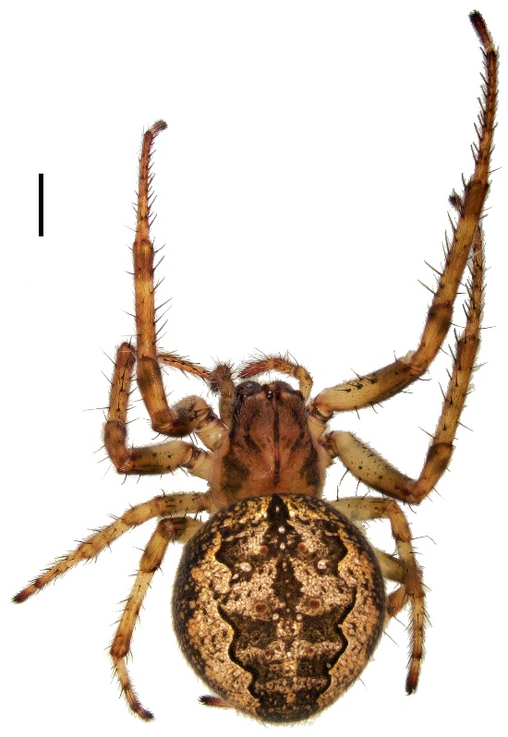 | 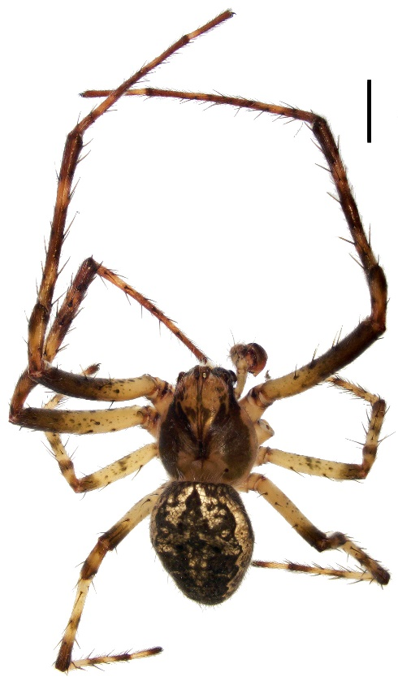
Рис. 1 Самка L. sclopetarius (0,2 мм).  Фото Фомичева А.А. | Рис. 2 Самец L. sclopetarius (0,2 мм). Фото Фомичева А.А.
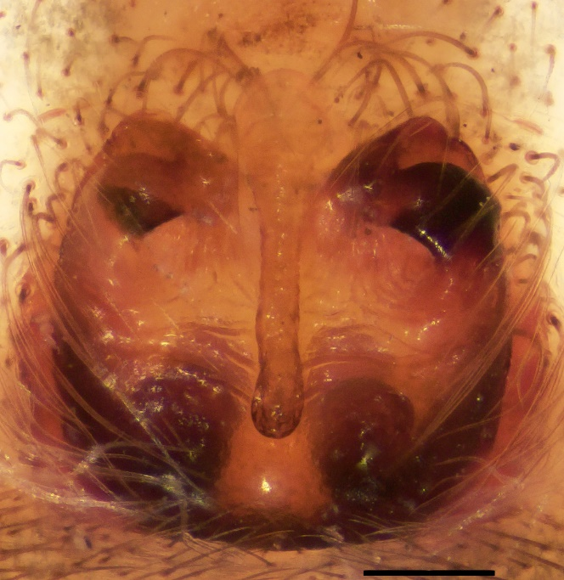 | 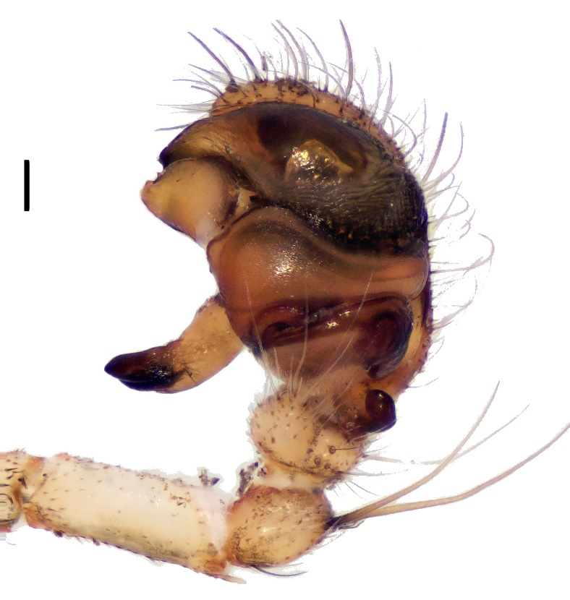
Рис. 3 Копулятивный орган самки (эпигина, 0,2 мм).  Фото Фомичева А.А. | Рис. 4 Копулятивный орган самца (педипальпа, 0,2 мм).  Фото Фомичева А.А.

Приложение 2
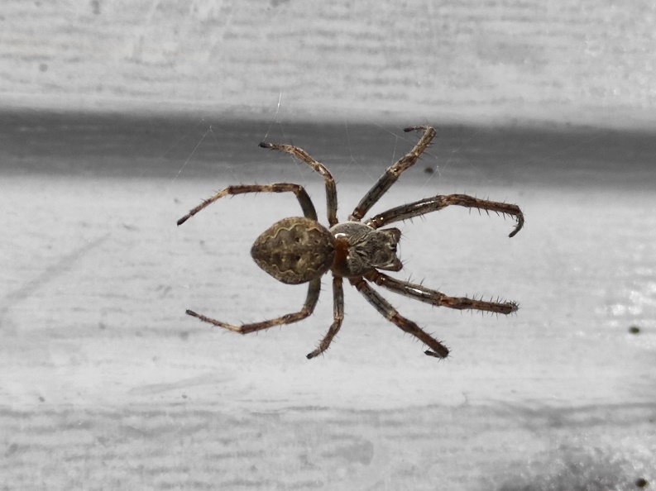 | 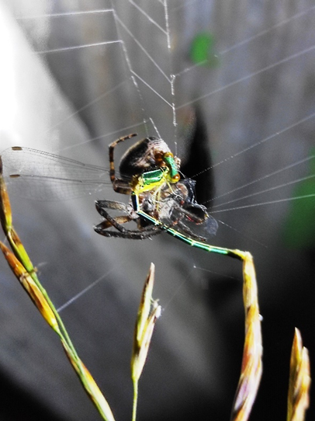
Рис. 5 Положение L. sclopetarius в центральной зоне паутины, начало охоты. Фото автора | Рис. 6 Добыча L. sclopetarius (стрекоза). Фото автора
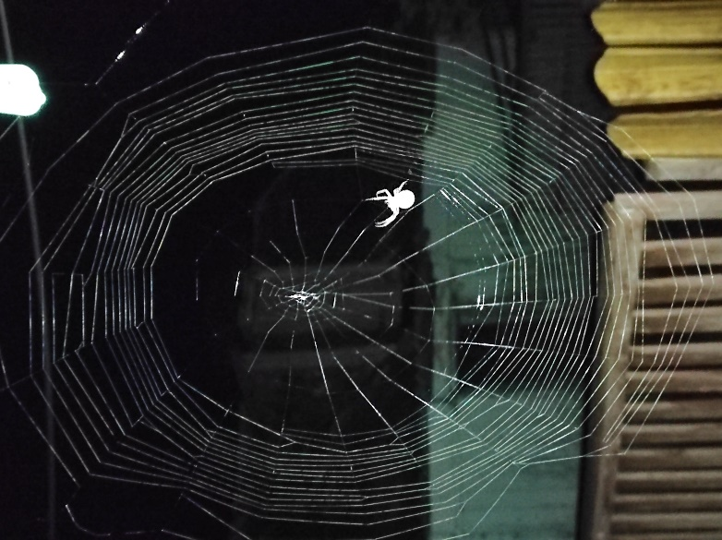 | 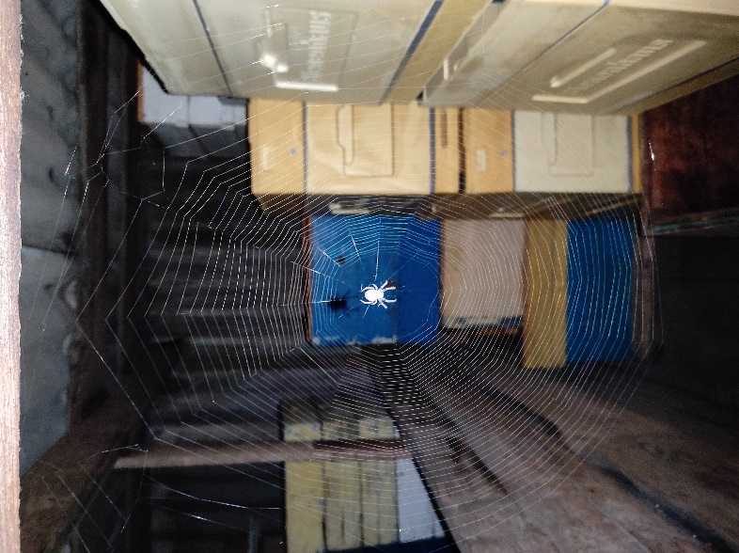
Рис. 7 Ловчая сеть паука-кругопряда L. sclopetarius. Процесс плетения. Фото автора | Рис. 8 Ловчая зона средней особи L. sclopetarius. Фото автора

Приложение 3
 | 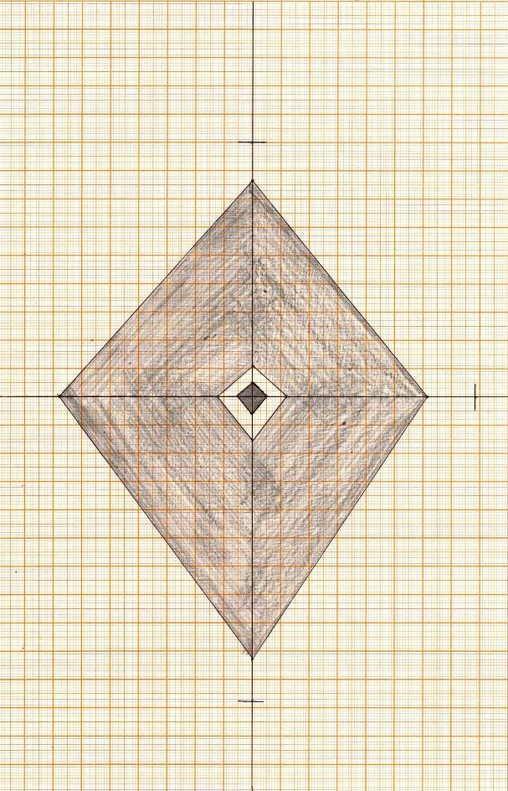
Рис. 9 Структура ловчей сети мелких особей L. sclopetarius (1:2) | Рис. 10 Структура ловчей сети средних особей L. sclopetarius (1:2)
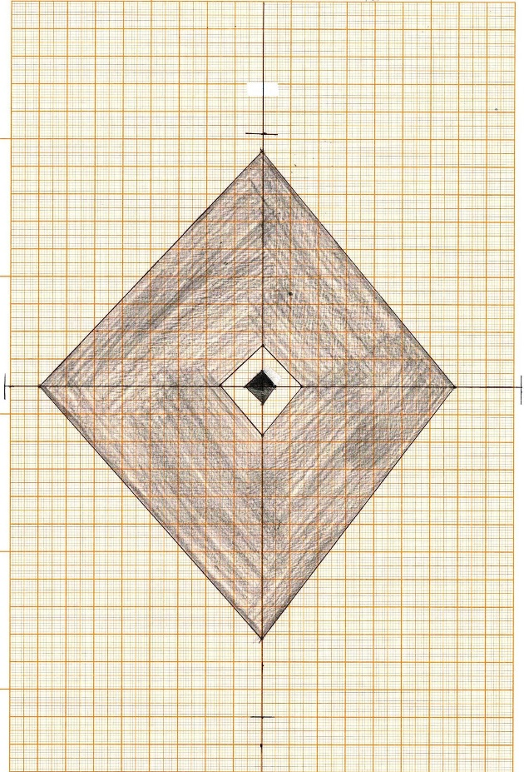
Рис. 11 Структура ловчей сети крупных особей L. sclopetarius (1:2)

